В1-11. Цепи постоянного тока

Студент группы_____________________________________________

Допуск___________ Выполнение ______________ Защита_______

Введение
Ознакомьтесь с теорией в конспекте и учебнике. Запустите программу компьютерного моделирования. Выберите модель «Конструктор цепей постоянного тока». Прочитайте краткие теоретические сведения. Необходимое запишите в свой конспект.
Цель работы
- Знакомство с компьютерным моделированием цепей постоянного тока.
- Экспериментальное подтверждение законов Ома и Кирхгофа.

Краткая теория

Определение величины (силы) тока $I={\text{dq}}/{\text{dt}}$.
Закон Ома для участка цепи: величина (сила) тока, текущего по однородному (в смысле отсутствия сторонних сил) металлическому проводнику, пропорциональна падению напряжения а проводнике , где сопротивление проводника.
Резистором называется устройство, обладающее заданным постоянным сопротивлением.

Напряжение на резисторе .
Закон Ома для неоднородного участка цепи , где и - потенциалы концов участка, - э.д.с., действующая на данном участке цепи.
Закон Ома для замкнутой цепи ,
где – суммарная э.д.с., действующая в цепи, – суммарное сопротивление всей цепи.
Разветвленной цепью называется электрическая цепь, имеющая узлы.
Узлом называется точка, в которой сходится более чем два проводника. Ток, текущий к узлу, принято считать положительным, а ток, текущий от узла, считается отрицательным.
Первое правило Кирхгофа: алгебраическая сумма токов, сходящихся в узле, равна нулю
.
Второе правило Кирхгофа: в каждом из замкнутых контуров, которые можно мысленно выделить в данной разветвленной цепи, алгебраическая сумма падений напряжения равна алгебраической сумме э.д.с.
.
При анализе разветвленной цепи следует обозначать с одним индексом ток, протекающий по всем последовательно соединенным элементам от одного узла до другого. Направление каждого тока выбирается произвольно.
При составлении уравнений второго правила Кирхгофа токам и э.д.с. нужно приписывать знаки в соответствии с выбранным (как вам удобно) направление обхода:
- ток принято считать положительным, если он совпадает с направлением обхода, и отрицательным, если он направлен против этого направления;
- э.д.с. считается положительной, если ее действие (создаваемый ею ток) совпадает с направлением обхода.
Количество уравнений первого правила Кирхгофа должно быть на одно меньше количества узлов в данной цепи.
Количество независимых уравнений второго правила Кирхгофа должно быть таким, чтобы общее количество уравнений оказалось равным количеству различных токов. Каждый новый контур при этом должен содержать хотя бы один участок цепи, не вошедший в уже рассмотренные контуры.

Методика и порядок измерений
В данной лабораторной работе исследуется модель простейшей разветвленной электрической цепи, состоящей из трех источников э.д.с., подключенных параллельно к одному резистору (нагрузке). Закройте окно теории. Внимательно рассмотрите рис.1, найдите все регуляторы и другие основные элементы и зарисуйте их в конспект.
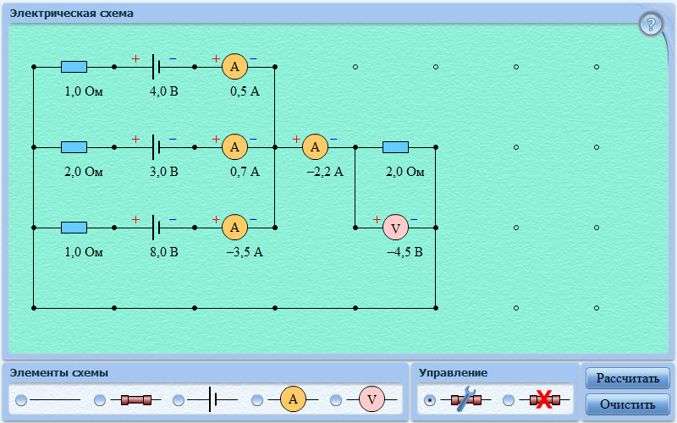

Рис. 1. Схема эксперимента «Цепи постоянного тока»

Нарисуйте в конспекте эквивалентную схему цепи, расположив источники один под другим и учитывая наличие внутреннего сопротивления у каждого источника. С учетом задания для вашей бригады из табл. 2, укажите величины и знаки ЭДС, величины резисторов, направления токов в каждом участке и направления обхода каждого замкнутого контура. Составьте систему уравнений для нахождения токов в каждом участке.

Получите у преподавателя допуск для выполнения измерений.

Измерения
1.Соберите на экране заданную эквивалентную цепь. Для этого сначала щелкните левой кнопкой мыши над белой кнопкой около символа ЭДС в нижней части экрана (в ней появится черная точка). Переместите маркер мыши на рабочую часть экрана, где расположены точки. Ориентируйтесь на рисунок схемы в описании к данной ЛР. Щелкните левой кнопкой мыши в рабочей части экрана, там, где будет расположен первый источник ЭДС
2.Переместите маркер мыши вниз на одну клетку и снова щелкните левой кнопкой под тем местом, где расположился первый источник. Там появится второй источник ЭДС Аналогично разместите и третий источник.
3.Разместите далее последовательно с каждым источником резисторы (R_{i1}, R_{i2} и R_{i3}), изображающие внутреннее сопротивление каждого источника (щелкнув предварительно над кнопкой около изображения резистора в нижней части экрана) и амперметр (кнопка около прибора «А» там же). Затем расположите резистор нагрузки и последовательно соединенный с ним амперметр. Под нагрузкой расположите вольтметр (прибор «V»), измеряющий напряжение на нагрузке.
4.Подключите соединительные провода. Для этого нажмите кнопку провода внизу экрана, после чего переместите маркер мыши в рабочую зону схемы. Щелкните левой кнопкой мыши в точке, где проходит провод.
5.Установите значения параметров для каждого элемента. Для этого щелкните левой кнопкой мыши на кнопке со стрелкой. Затем щелкните на данном элементе. Подведите маркер мыши к кнопке появившегося регулятора, нажмите на левую кнопку мыши и, удерживая ее в нажатом состоянии, меняйте величину параметра и установите числовое значение, равное взятому из табл. 1 для вашей бригады.
6.Измерьте значения всех токов и напряжения на нагрузке (щелкнув мышью по кнопке «Рассчитать») и запишите их в табл. 2.
7.Меняя сопротивление резистора нагрузки R, повторите измерения параметров и заполните табл. 2.

Таблица 1

Значения э.д.с. и внутреннего сопротивления источников

№ | 1 | 2 | 3 | 4 | 5 | 6 | 7 | 8
,, [В] | 3,7,-2 | 4,-3,-8 | 3,6,-4 | 6,-2,-8 | -6,5,8 | 5,8,-4 | -4,6,-7 | 8,-4,6
,, [Ом] | 2,1,1 | 1,3,1 | 2,1,2 | 1,1,2 | 2,1,1 | 1,2,1 | 1,1,2 | 1,3,1

Таблица 2
Результаты измерений и расчета

[Ом] | Измеренные значения |  |  |  |  | Расчетные значения
 | [A] | [A] | [A] | [A] | [В] | [A] | [A] | [A] | [A]
1
2
..
10

Обработка результатов и оформление отчета
- Запишите для вашей цепи решение системы уравнений для всех токов в общем виде.
- Рассчитайте значения всех токов для каждого сопротивления нагрузок запишите в таблицу 2 в колонку расчетные значения.
- Постройте график экспериментальной зависимости падения напряжения на нагрузке от тока через нее.
- Сформулируйте выводы по графику.
- Рассчитайте погрешности измерений и запишите окончательный результат.

Контрольные вопросы

- Что такое электрический ток?
- Дайте определение величины (силы) тока.
- Дайте определение разности потенциалов (напряжения).
- Напишите формулу, связывающую приращение потенциалов и напряжение.
- Что такое резистор?
- Напишите формулу для сопротивления последовательно соединенных резисторов.
- Напишите формулу для сопротивления параллельно соединенных резисторов.
- Напишите закон Ома для участка цепи. Сравните его с законом Ома в дифференциальной (локальной) форме.
- Какой участок цепи называется неоднородным?
- Запишите закон Ома для неоднородного участка цепи.
- Какими характеристиками описывается источник ЭДС?
- Сформулируйте первый закон Кирхгофа. Какое свойство заряда он отражает?
- Запишите формулу для первого закона Кирхгофа.
- Сформулируйте второй закон Кирхгофа.
- Запишите формулу для второго закона Кирхгофа.
- Что такое узел электрической цепи?
- Что такое полная электрическая цепь?

Литература
1.Трофимова Т. И. Курс физики. М.: Высшая школа, 2006. Гл. 12.
2.Детлаф А. А., Яворский Б. М. Курс физики. М.: Высшая школа, 2000. Гл. 19.

